臺中鐵路高架捷運化工程參觀活動
說 明：由於鐵路線路分割市區，帶來了交通瓶頸等問題，桃園、台中、員林等都市將進行鐵路高架工程，台中都會區鐵路高架捷運化正在進行，從豐原到烏日間的鐵路轉為高架化，藉以消除都市內的平交道阻礙。交通部鐵路改建工程局利用臺中市太原火站南邊已完成之太原站至精武站間鐵路高架工程(CCL-231標)已竣工並驗收完成之鐵路高架橋之橋下空間，於東光路與東成路口興建高架鐵路未來生活願景館，該館佔地180坪，分別介紹工程計畫內容、歷史的列車-生活與鐵路共生回憶、都市縫合計畫與台中生活圈願景、車站設計與建築藝術、工程技術與材料等。展場內視聽室將不定期播放相關鐵路改建影片，展場出口處可透過模擬售票機取得一張通往美好未來的「幸福保證」紀念車票。
主辦單位：中國土木水利工程學會先進技術委員會、景觀暨工程美化委員會
協辦單位：中華民國結構工程學會
時 間：102年4月19日（星期五）
地 點：台鐵台中車站與太原車站間東光路上台中願景館（位置如附圖）
人 數：40人(額滿提前截止)
報名方式：請於4月10日（星期三）前填妥報名表傳真至：02-2396-4260；
中國土木水利工程學會 聯絡人：陳玫君小姐 電話：02-2392-6325
費 用：會員500元 / 非會員600元
註 明：本活動將申請技師訓練積分證明及登錄公務人員終身學習護照授課時數。
行程表：
時 間 | 行 程 | 備 註
07：30 ~ 08：00 | 集合—台北中正紀念堂(杭州南路、信義路交叉口） | 大型遊覽車
08：00 ~ 10：30 | 台北中正紀念堂→台中願景館（位置如附圖） | 大型遊覽車
10：30 ~ 11：40 | 參觀高架鐵路未來生活願景館  （含橋樑結構、鐵道設施等實體參訪） | 願景館
11：40 ~ 12：00 | 簡報 | 願景館會議室
12：00 ~ 13：00 | 午餐（鐵道工程相關影片播放） | 願景館
13：00 ~ 13：30 | 願景館→潭子站 | 大型遊覽車
13：30 ~ 14：30 | 參觀臺中鐵路高架捷運化工程-潭子站（H型鋼複合橋墩） | 工地
14：30 ~ 17：30 | 台中→台北中正紀念堂 | 大型遊覽車
台中願景館位置圖
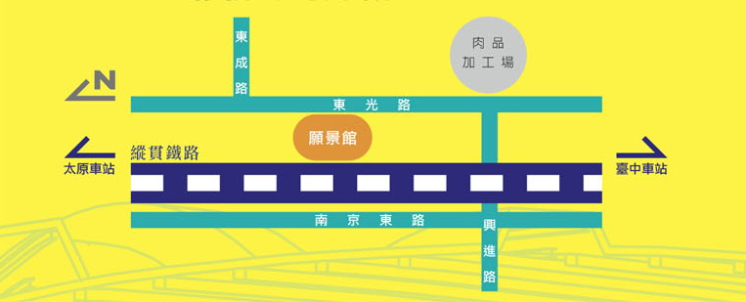

臺中鐵路高架捷運化工程參觀活動
報 名 表
請於4月10日（星期三）前將本表 傳真至02-2396-4260
聯絡人：陳玫君小姐 電話：02-2392-6325

姓名 |  | 身份證號碼 | (辦理保險用)
服務單位  /職稱 |  | 出生年月日 | (辦理保險用)
連絡電話 | 手機:  電話: | 午餐 | □ 一般 □ 素食
報名費用 | □ 會員 每人 500元  □ 非會員 每人 600元
通訊地址 | □□□ (必填)
E-MAIL | (請正楷書寫俾於觀摩前提醒您參加)
認證積分 | □ 申請上網登錄技師訓練積分，技師科別 (限填一科，非執業技師請勿勾選)  □ 申請上網登錄公務人員終身學習時數(非公務人員請勿勾選)  □ 申請參訓證明
集合地點 | □ 台北中正紀念堂(杭州南路、信義路交叉口） (時間 AM 7:30 - 8:00 )  □ 自行開車(到達時間：AM10:30 車號： ) (請勾選)  ＊台中願景館（位置如附圖）
發票備註 | 發票抬頭 □同服務單位 □同本人 □其他___________________  □ 二聯式 □ 三聯式統一編號： _______________
繳費方式：□ 郵政劃撥帳號：00030678 戶名：中國土木水利工程學會
□ 支票 (支票抬頭:中國土木水利工程學會 寄至:台北市仁愛路二段一號四樓)
□ 信用卡：請填寫信用卡付款授權書

信用卡付款授權書
卡 別 ： □ VISA □ Master Card □ JCB 發卡銀行：
卡 號： 末三碼
有效期限： 月 年 持卡人身分證字號：
持卡人簽名：_______________ __________ 付款金額：NT$

